Отчет о проделанной работе МБУ ДК «Восток»
за период с 31 октября по 06 ноября 2022 года

01.11 на базе Дома культуры «Восток» прошел молодежный форум «Мы-патриоты». Участники юнармейских отрядов и молодежных объединений показали гостям художественные номера патриотической направленности и рассказали о своей деятельности. В зале присутствовали школьники, студенты, представители ветеранских организаций.
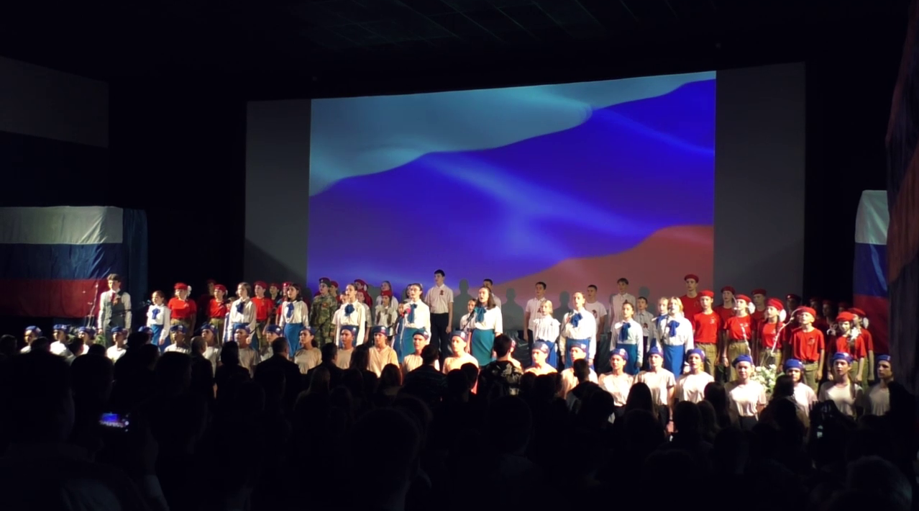

02.11 в рамках проекта «Патриотизм на экране» в ДК «Восток» состоялся бесплатный кинопоказ полнометражного художественного фильма, «Внимание, черепаха!».
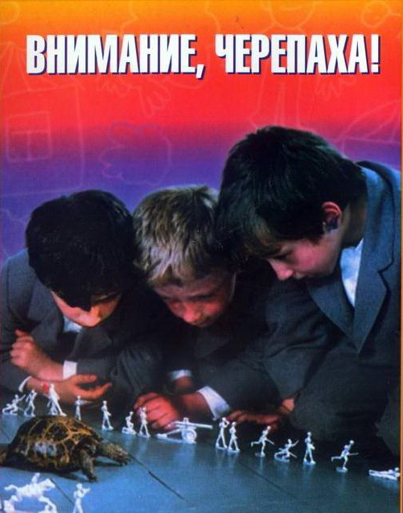
04.11 в киноконцертном зале Дома культуры «Восток» состоялся праздничный концерт «В единстве – наша сила», посвященный Дню народного единства. Жителей города поздравил Глава Дальнереченского городского округа С. В. Старков, а также творческие коллективы учреждений культуры.

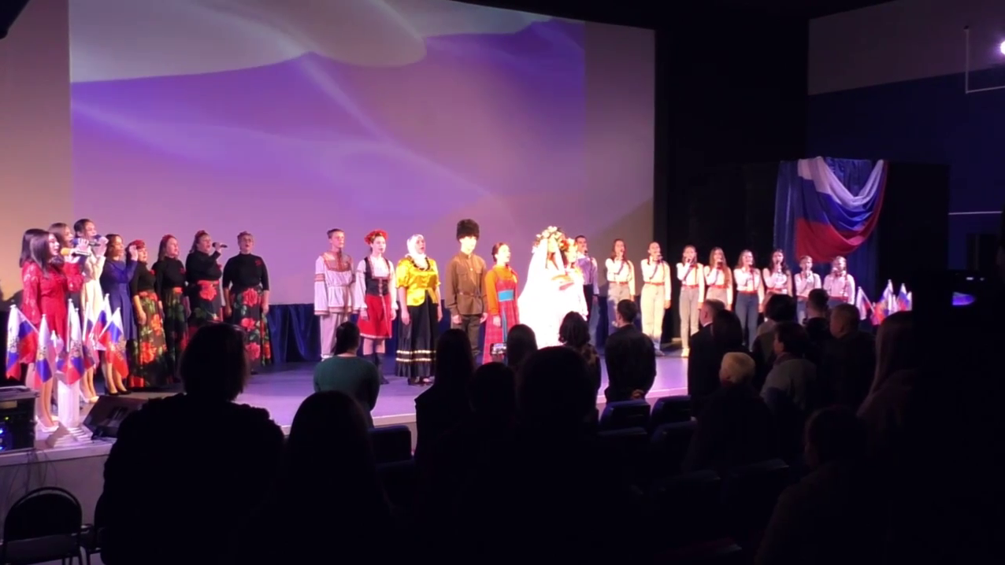
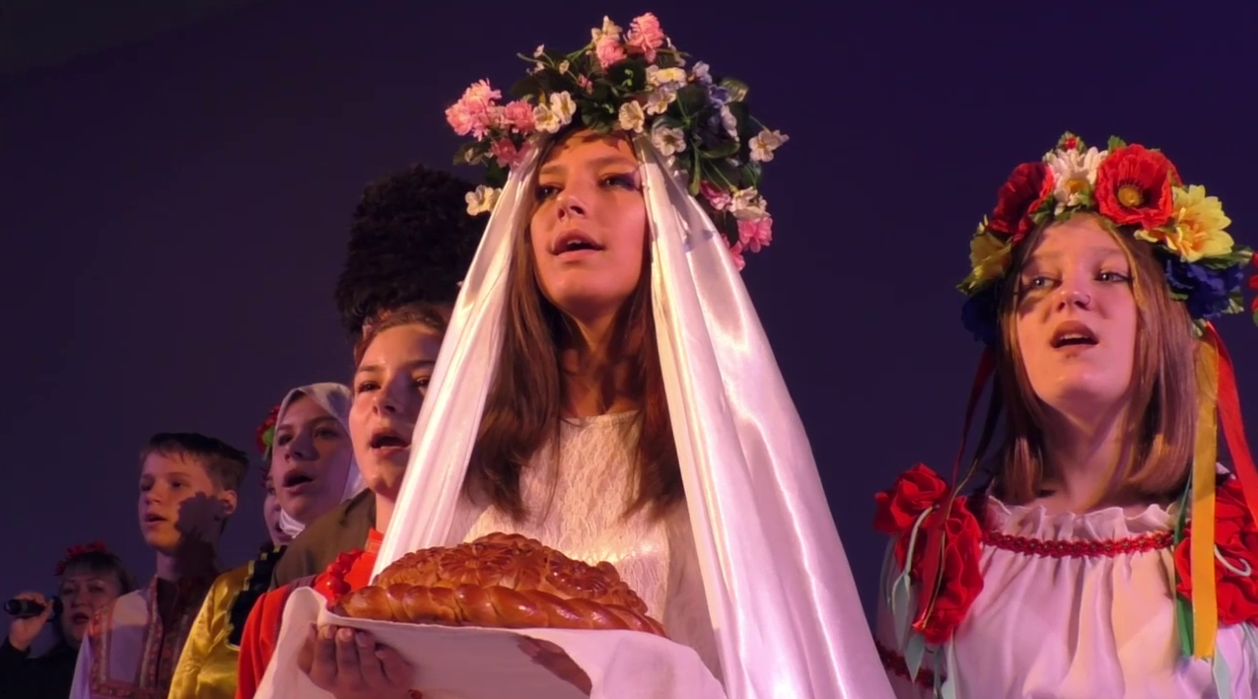

Отчет клуба «Космос» село Грушевое
01.11 в клубе «Космос» прошла игротека для детей «Мы пришли поиграть». В ходе мероприятия дети окунулись в весёлую и дружескую атмосферу. Участникам понадобилась сообразительность, внимание и ловкость. Игротека прошла весело и подарила всем хорошее настроение.

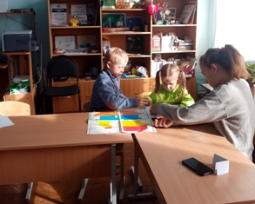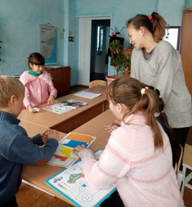
02.10 в клубе «Космос» была проведена спортивная программа для подростков «Неразлучные друзья - спорт, мой друг и я». Мероприятие прошло шумно и радостно, а его участники состязались в спортивных конкурсах и в весёлых викторинах, проявив смекалку, силу и выносливость.

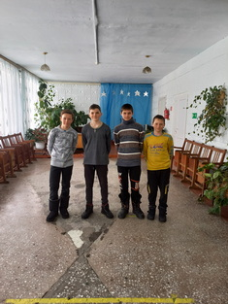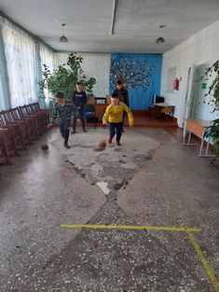
02.11 в клубе «Космос» был организован познавательный час у выставки детских рисунков «Тебе наше творчество, Россия». В рисунках дети отразили любовь к Родине, к ее бескрайним просторам, своим любимым местам.
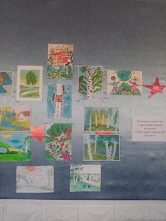
03.11 в клубе «Космос» прошёл патриотический час для подростков «Вместе мы большая страна, вместе мы- Россия», приуроченный к празднованию Дня народного единства. В ходе мероприятия участники получили много полезной информации об истории праздника. В заключении встречи был показан видеоролик «День народного единства».

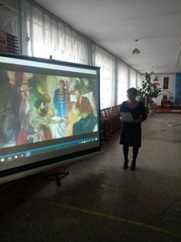
03.11 в клубе «Космос» состоялся праздничный концерт «В единстве твоя сила, Великая Россия». В праздничной программе зрители увидели самые яркие концертные номера художественной самодеятельности клуба. Звучали песни о нашей великой родине имя которой – Россия!
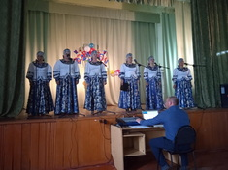
03.11 в клубе «Космос» провели историческую викторину «День народного единства». Все присутствующие совершили путешествие в историческое прошлое нашей Родины событий 400-летней давности, послужившие причиной рождения праздника День Народного Единства.
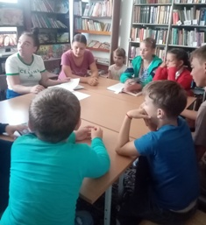
05.11 в клубе «Космос» состоялась познавательная программа для детей «Любознательным детям обо всём на свете». В ходе мероприятия дети играли в развивающие игры, веселись и получали новые знания.
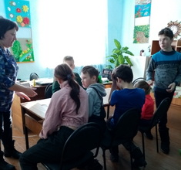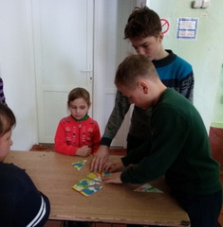

Отчет проделанной работе Лазовского клуба филиала МБУ ДК «Восток»
03.11 в Лазовском клубе проведена познавательная программа для детей «Люди большой страны». Участники мероприятия приняли участия в викторине, в которой были заданы вопросы про самых известных людей нашей страны.
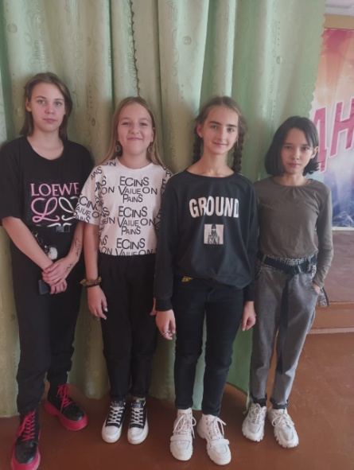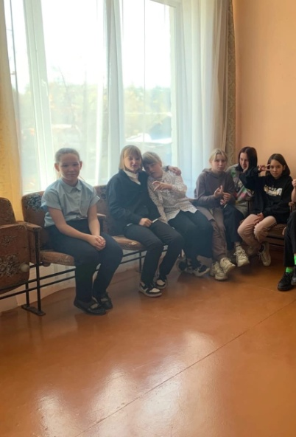

04.11 в Лазовском клубе прошла концертная программа для жителей села «Все вместе – мы Россия». Цель мероприятия: сохранение важнейших исторических событий памяти народа, напоминание о важности сплоченности различных национальностей.
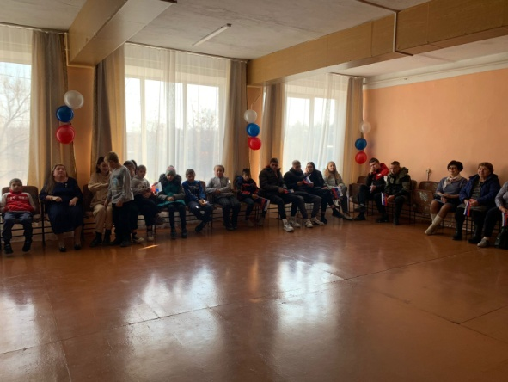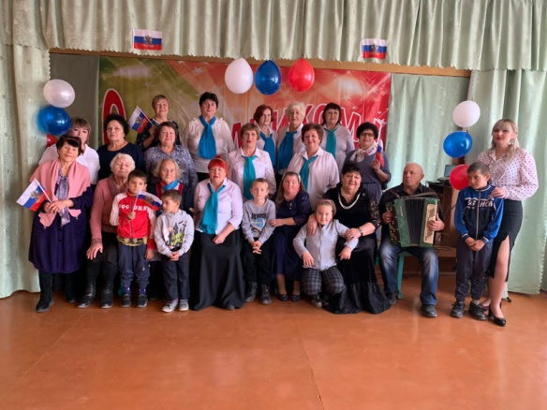
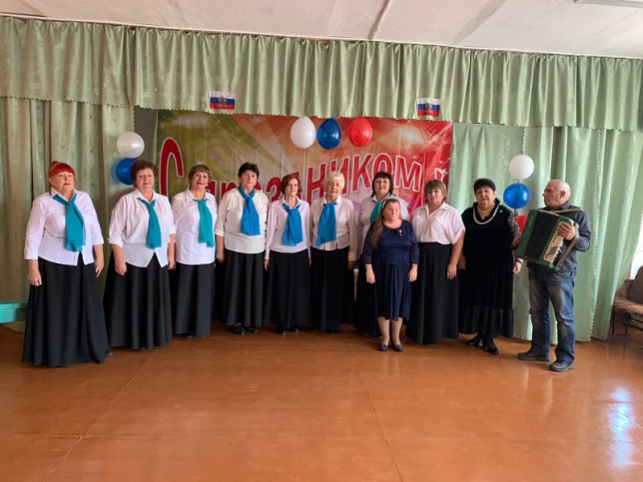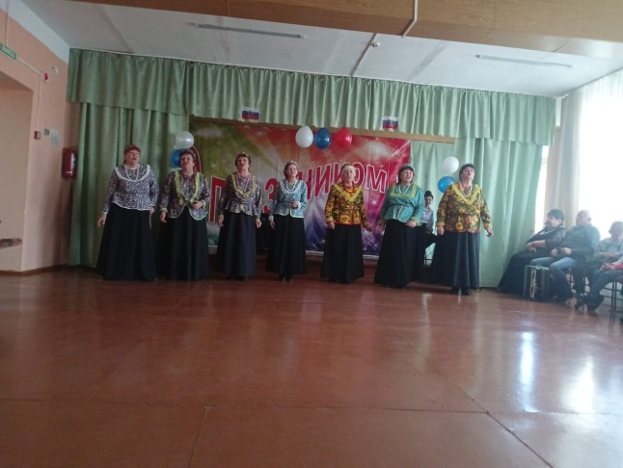
05.11 в Лазовском клубе проведена молодежная дискотека «Танцуй-ка». По уже сложившейся традиции на танцевальной площадке состоялась встреча добрых друзей.
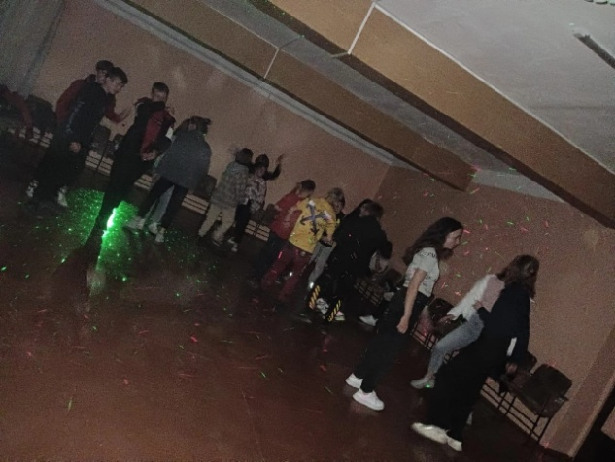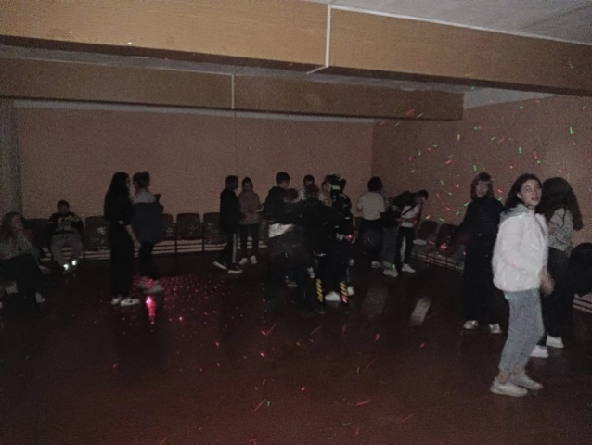

Отчет Дома культуры имени В. Сибирцева
24.10 была размещена онлайн-публикация городского молодежного фестиваля «Болдинская осень», конкурса чтецов «И Пушкин слушает нас». Участники клубного формирования «Лирики» заняли почетные призовые места.

24.10 в фойе Дома культуры имени В.Сибирцева была размещена выставка прикладного кружка Волшебная мастерская «Красавица осень!».

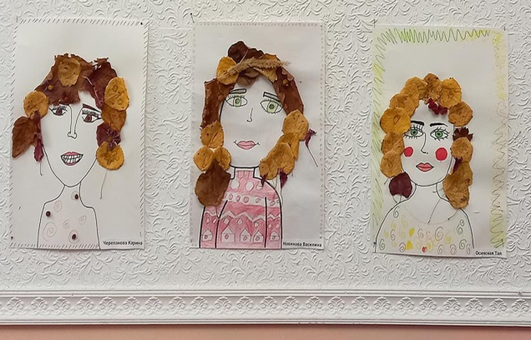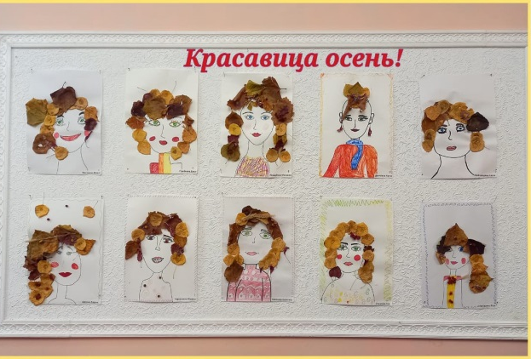

26.10.в Доме культуры имени В. Сибирцева, памяти А.С Пушкина, для детей микрорайона прошел показ мультипликационного фильма «Сказка о мертвой царевне и семи богатырях».
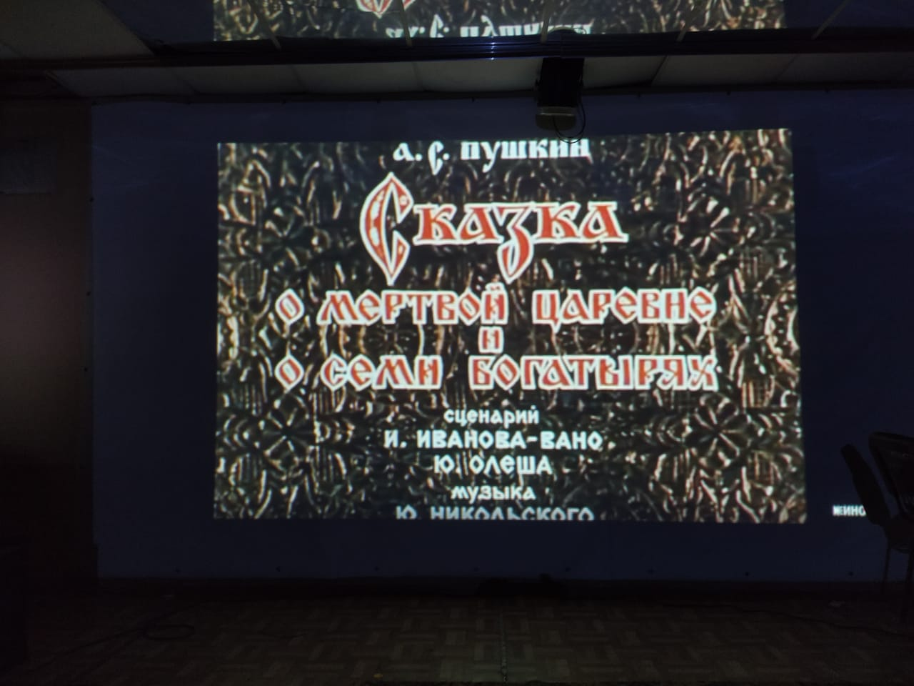
26.10 была размещена онлайн-публикация рубрики «Это интересно». Фильм о «Мире растений» всегда актуален и будет полезен, и интересен для семейного просмотра.

27.10 в Доме культуры имени В.Сибирцева ко Международному Дню анимации для школьников прошел мастер - класс «Живые картинки». Участники мероприятия из картона и проволоки сделали забавную игрушку летучей мыши, которая готова улететь в новый приключенческий фильм.

